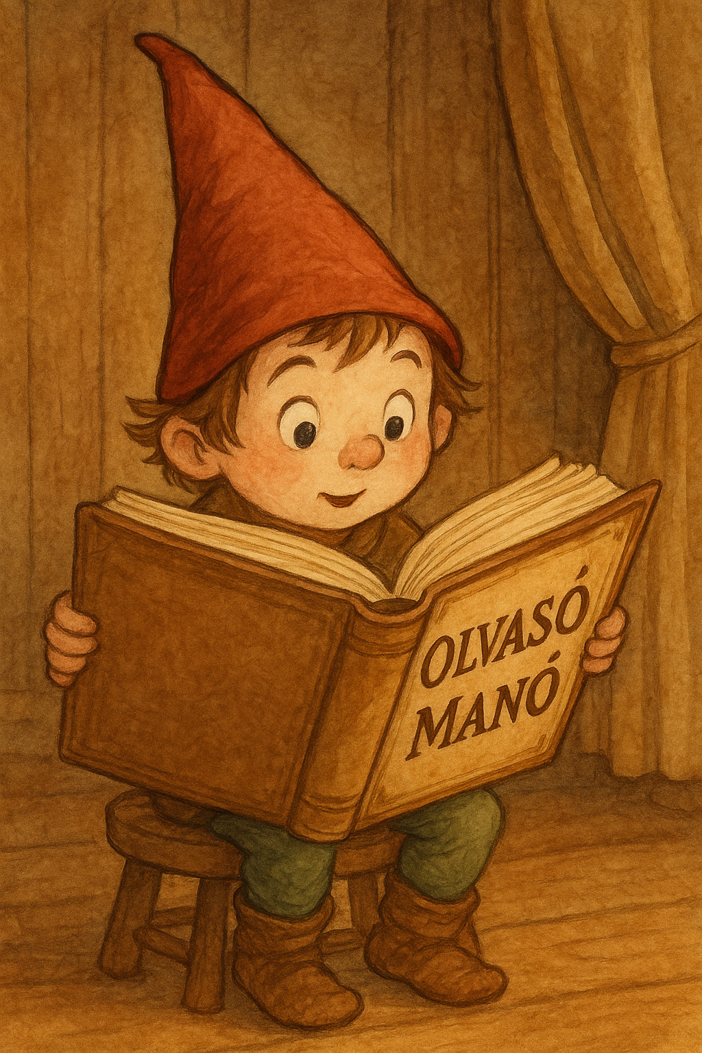
Berg Judit: Rumini Zúzmaragyarmaton

- Milyen felfedezést tett Tubák a fekete sirályokkal és általuk Hubert úrral kapcsolatban?

…………………………………………………………………………………………………...

…………………………………………………………………………………………………...

…………………………………………………………………………………………………...

…………………………………………………………………………………………………...

…………………………………………………………………………………………………...

    - Hubert titkos kódját hogyan tudták megfejteni az egerek?

…………………………………………………………………………………………………...

…………………………………………………………………………………………………...

…………………………………………………………………………………………………...

…………………………………………………………………………………………………...

…………………………………………………………………………………………………...

    - Melyek voltak Dorián úr kincsei, s hogyan segítettek hőseinken?

…………………………………………………………………………………………………...

…………………………………………………………………………………………………...

…………………………………………………………………………………………………...

…………………………………………………………………………………………………...

…………………………………………………………………………………………………...

Neved, e-mail címed:……………………………………………………………………………
Iskolád, osztályod:………………………………………………………………………………
Lakcímed:………………………………………………………………………………………

